Социально-экономическое положение Холмогорского муниципального района за январь – март 2022 года

Численность постоянного населения Холмогорского муниципального района на 1 марта 2022 года составила 17673 человека.
За январь – февраль 2022 года за счет естественной убыли население Холмогорского района сократилось на 70 человек (за январь – февраль 2021 года – 52). Родилось – 16 человек (2021 год – 28), умерло – 86 человек (2021 год – 80).
За январь - февраль 2022 года миграционная убыль составила 45 человек (за январь – февраль 2021 года – 32): прибыло 29 человек (2021 год – 52), выбыло 74 человека (2021 год – 84).
По данным территориального раздела Статистического регистра Росстата на 1 апреля 2022 года количество предприятий и организаций на территории муниципального района составило 197 единиц.
Частная форма собственности организаций является преобладающей (52,8 %). Доля организаций муниципальной формы собственности составляет 19,3 %, организации государственной формы собственности – 11,2 %.
В распределении организаций по видам экономической деятельности наибольшую долю составляют:
15,7% – государственное управление и обеспечение военной безопасности; социальное обеспечение;
13,2% – деятельность по операциям с недвижимым имуществом;
12,7% – сельское, лесное хозяйство, охота, рыболовство и рыбоводство;
11,7% – торговля оптовая и розничная; ремонт автотранспортных средств и мотоциклов.

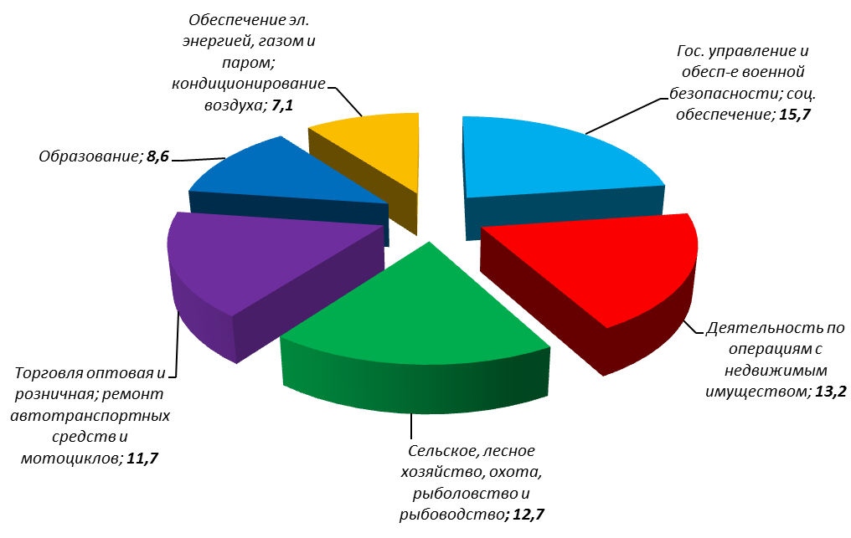

Основные показатели социально-экономического положения РАЙОНА

 | Январь-  март  2022г. | В % к  январю-  марту  2021г.
Объем отгруженных товаров собственного производства, выполненных работ и услуг собственными силами организаций ¹⁾ по видам экономической деятельности в действующих ценах, тыс. руб.
добыча полезных ископаемых | …⁷⁾ | в 3,1р.
обрабатывающие производства | …⁷⁾ | 105,8
обеспечение электрической энергией, газом и паром; кондиционирование воздуха | …⁷⁾ | 76,1
водоснабжение; водоотведение, организация сбора и утилизации отходов, деятельность по ликвидации загрязнений | …⁷⁾ | 99,0
Производство в сельскохозяйственных организациях:
скота и птицы на убой (в живом весе), тонн | …⁷⁾ | в 2,5р.
молока, тонн | 1994 | 89,8
яиц, тыс. штук | - | -
Отгрузка продукции сельскохозяйственными организациями:
скота и птицы (в живом весе), тонн | 128 | в 2,5р.
молока, тонн | 1811 | 88,1
яиц, тыс. штук | - | -
Инвестиции в основной капитал организаций (в фактически действовавших ценах)²⁾, тыс. руб. | 520020 | в 3,7р.
Оборот розничной торговли организаций ¹⁾, тыс. руб. | 349013 | 103,7
Оборот общественного питания организаций ¹⁾, тыс. руб. | 6936 | 123,8
Объем платных услуг населению организаций ¹⁾, тыс. руб. | 13938 | 82,8
Ввод в действие жилых домов, м² общей площади жилых  помещений | 2942 | 108,1
Среднемесячная номинальная начисленная заработная плата  работников организаций ^{1)3),}, руб. | 50429,7 | 116,4
Индекс потребительских цен по Архангельской области  без Ненецкого автономного округа |  | 114,0
Сальдированный финансовый результат (прибыль минус убыток) организаций в фактических ценах ³⁾⁴⁾ ⁵⁾, тыс. руб. | 31225,0 | 113,5
Задолженность организаций ⁵⁾⁶⁾ , тыс. руб.
дебиторская | 68113,0 | в 1,8р.
кредиторская | 182567,0 | 91,7
из нее:
задолженность по платежам в бюджет | …⁷⁾ | 109,9

¹⁾ Без субъектов малого предпринимательства и организаций с численностью работающих менее 15 человек, не являющихся субъектами малого предпринимательства.
²⁾ Без субъектов малого предпринимательства и объема инвестиций, не наблюдаемых прямыми статистическими методами. За 2021г.
³⁾ Январь – февраль 2022, в % к январю – февралю 2021г.
⁴⁾ Темпы изменения сальдированного финансового результата отчетного периода по сравнению с соответствующим периодом предыдущего года рассчитаны по сопоставимому кругу организаций, с учетом корректировки данных соответствующего периода предыдущего года, исходя из изменений учетной политики, законодательных актов и др. в соответствии с методологией бухгалтерского учета. Прочерк означает, что в одном или обоих сопоставляемых периодах был получен отрицательный сальдированный финансовый результат.
⁵⁾ Без субъектов малого предпринимательства, кредитных организаций, государственных (муниципальных) учреждений, не кредитных финансовых организаций.
⁶⁾ На конец февраля 2022г., в % к концу февраля 2021г.
⁷⁾ Данные не публикуются в целях обеспечения конфиденциальности первичных статистических данных, полученных от организаций, в соответствии с Федеральным законом от 29.11.2007 № 282-ФЗ "Об официальном статистическом учете и системе государственной статистики в Российской Федерации" (ст.4, п.5; ст.9, п.1).

Объем инвестиций в основной капитал организаций (без субъектов малого предпринимательства и объема инвестиций, не наблюдаемых прямыми статистическими методами), направленных на развитие экономики и социальной сферы, в 2021 году использован на 520020 тыс. рублей, что в 3,7 раза выше уровня предыдущего года в фактически действовавших ценах.
Жилищное строительство. В январе – марте 2022 года за счет всех источников финансирования введено 2942 квадратных метра жилых помещений, что составляет 108,1% от уровня соответствующего периода 2021 года. Ввод жилья был осуществлен индивидуальными застройщиками.
Строительная деятельность. Объем работ, выполненных по виду экономической деятельности «Строительство» организациями ¹⁾, в январе – марте 2022 года в 2,6 раза больше уровня соответствующего периода предыдущего года в сопоставимых ценах.
Сельское хозяйство. В сельскохозяйственных организациях на 1 апреля 2022 года по сравнению с соответствующей датой 2021 года поголовье крупного рогатого скота снизилось на 10,1% и составило 3252 головы, из него коров – на 6,5% и составило 1590 голов.
В сельскохозяйственных организациях в январе – марте 2022 года по сравнению с соответствующим периодом предыдущего года производство скота и птицы на убой (в живом весе) выросло в 2,5 раза и составило 127,5 тонны, производство молока сократилось на 10,2% и составило 1994 тонны.
Оборот розничной торговли по организациям ¹⁾ составил 349013 тыс. рублей, что в сопоставимых ценах на 3,7% выше, чем за январь - март 2021 года. В макроструктуре оборота розничной торговли организаций преобладающую долю занимают непродовольственные товары – 51,4%. Кроме того, организациями общественного питания ¹⁾ реализовано продукции на 6936 тыс. рублей (на 23,8% больше уровня соответствующего периода2021 года в сопоставимых ценах).
Услуги. Объем платных услуг, оказанных населению в I квартале организациями ¹⁾, составил 13938 тыс. рублей, что в сопоставимых ценах на 17,2% меньше уровня аналогичного периода 2021 года.
Оптовый рынок. Оборот оптовой торговли организаций ¹⁾ всех видов деятельности в январе – марте 2022 года составил 49380 тыс. рублей, что в сопоставимых ценах на 65,9% ниже уровня соответствующего периода 2021 года.
Цены. За I квартал 2022 года прирост потребительских цен по Архангельской области без Ненецкого автономного округа составил 13,1%. Опережающими темпами росли цены на товары: за I квартал 2022 года товары подорожали на 15%, услуги – на 7,2%. За март 2022 года прирост потребительских цен составил 10,3%, в том числе на товары – 11,6%, на услуги – 6,2%.
Стоимость условного (минимального) набора продуктов питания в расчете на месяц на 1 человека в конце марта 2022 года в среднем по области без Ненецкого автономного округа составила 7252,7 рубля и увеличилась за месяц на 8,7%. По сравнению с декабрем 2021 года стоимость набора увеличилась на 830,1 рубля или на 12,9%.
В конце марта 2022 года на потребительском рынке Архангельской области без Ненецкого автономного округа сложились следующие средние цены на отдельные непродовольственные товары (в рублях): мыло хозяйственное – 58,78 за 200 грамм, порошок стиральный – 196,72 за 1 килограмм, мыло туалетное – 65,93 за 100 грамм, сигареты с фильтром отечественные – 154,83 за пачку. Бензин автомобильный марки АИ-92 – 47,76 за 1 литр, телевизор цветного изображения – 53952,72 за 1 штуку, холодильник двухкамерный, емкостью 250-360 л – 51191,63 за 1 штуку.
В I квартале 2022 года отмечено следующее изменение цен и тарифов на услуги по Архангельской области без Ненецкого автономного округа: цены (тарифы) выросли на услуги банков – в 1,7 раза, ветеринарные услуги – на 16,7%, услуги правового характера – на 8,2%, услуги в сфере туризма – на 5,9%, бытовые услуги – на 3,7%, медицинские услуги – на 3,6%, санаторно – оздоровительные услуги – на 3,2%, услуги образования – на 0,8%, жилищные и коммунальные услуги (включая аренду квартир) – на 0,5%. Снизились цены (тарифы) на услуги физической культуры и спорта – на 0,6%, услуги пассажирского транспорта – на 0,5%, услуги организаций культуры – на 0,3%, услуги связи – на 0,2%.
Финансы. За январь-февраль 2022 года, по оперативным данным, сальдированный финансовый результат организаций (без субъектов малого предпринимательства, кредитных организаций, государственных (муниципальных) учреждений, не кредитных финансовых организаций) составил 31225 тыс. рублей прибыли.
Суммарная задолженность по обязательствам на конец февраля 2022 года достигла 280356 тыс. рублей, в том числе кредиторская – 182567 тыс. рублей. Размер дебиторской задолженности составил 68113 тыс. рублей.
Оплата труда. Среднемесячная номинальная начисленная заработная плата работников организаций ¹⁾ за январь-февраль 2022 года составила 50429,7 рубля и увеличилась по сравнению с соответствующим периодом 2021 года на 16,4%. Среднемесячная заработная плата за февраль 2022 года сложилась в размере 48414,0 рубля и возросла по сравнению с февралем 2021 года на 13,3%, по сравнению с январем 2022 года уменьшилась на 7,7%.
Занятость населения. Число замещенных рабочих мест работниками списочного состава, совместителями и лицами, выполнявшими работы по договорам гражданско-правового характера, в организациях ¹⁾ в январе-феврале 2022 года составило 3492 человека, что меньше, чем в январе – феврале 2021 года на 136 человек. В январе – феврале 2022 года в общем количестве замещенных рабочих мест рабочие места внешних совместителей составили 1,4% лиц, выполнявших работы по договорам гражданско – правового характера – 4,1%.
Численность безработных граждан, зарегистрированных в органах службы занятости на конец марта составила 230 человек, что на 114 человек меньше, чем на конец марта 2021 года.

⁾ Без субъектов малого предпринимательства и организаций с численностью работающих менее 15 человек, не являющихся субъектами малого предпринимательства.

